REVISIÓN JUNIO

1.- El Gráfico de Evolución de estimaciones e impactos por vintage sigue sin mostrar los datos que debería sobre como ha cambiado la estimación y cual ha sido el impacto. Como podemos ver en el siguiente ejemplo:
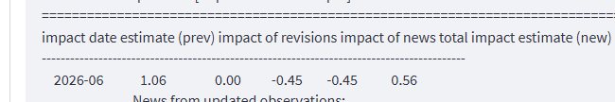

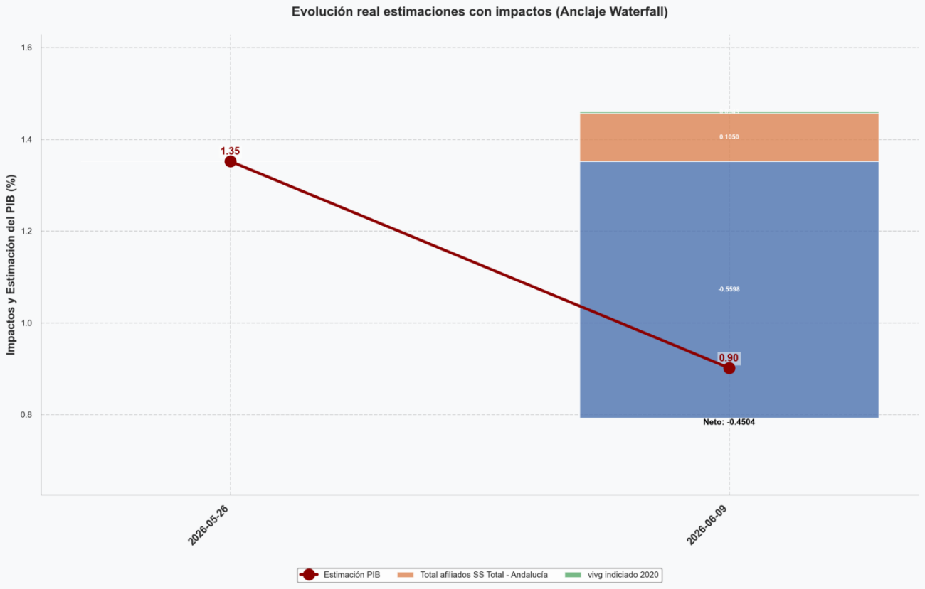

Como vemos, la estimación inicial es de 1.06 y el impacto total de -0.45, y la nueva estimación es de 0.56 según el programa.
Y por otro lado en el gráfico si se representa el impacto total y su repartición correctamente, pero la estimación inicial y la estimación final no coinciden con el gráfico representado.
La estimación inicial debería ser 1.06 y se representa 1,35 y de igual forma la estimación final debería representar 0,56 de acuerdo con la estimación obtenida y se representa 1.9.
2.- Los datos obtenidos en la estimación inicial y estimación final, no se obtienen como suma del impacto total. Como hemos comentado en el punto anterior para representar el problema del gráfico de estimaciones, ocurre lo siguiente:

Como vemos, la estimación inicial es de 1.06 y el impacto total de -0.45, por lo que la nueva estimación es de 0.56 según el programa. (cuando en realidad, debería ser 0,61). No sabemos porque esto no se ajusta de acuerdo con Estimación Inicial + Impacto total = Estimación Final.
Para estos dos primeros problemas se ha utilizado los siguientes ficheros que se adjunta en el correo:
Envío_09_06_2026
Envío_26_05_2026
Y se ha utilizado el siguiente modelo:
Variables
Mensuales | Trimestrales
IS_CRTA | PIB
Total Afiliados Seguridad Social | Nacional
IASS Cifra de negocio | Ocupados EPA
ICMA_General | IPA
Importaciones
vivg indiciado 2020

